Secretaría de Relaciones Externas / Departamento de Asuntos Internacionales
XLI MESA REDONDA DE POLÍTICAS DE LA OEA
En preparación de la XLII Asamblea General de la OEA
“Seguridad Alimentaria con Soberanía en las Américas”

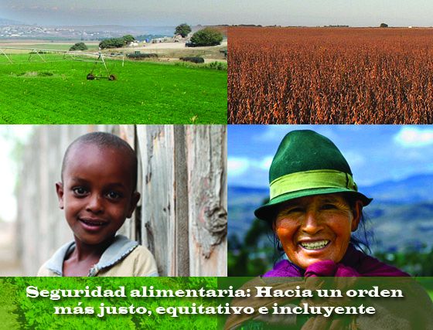

Lunes 30 de abril, 2012
3:00 pm
Salón de las Américas de la OEA
17th Street y Constitution Ave. NW
Washington, DC 20006

3:00 pm Palabras de bienvenida de José Miguel Insulza, Secretario General de la OEA

3:10 pm Introducción a cargo del Embajador Diego Pary, Representante Permanente de Bolivia ante la OEA

3:20 pm Panel de discusión:
    - René Orellana, Ex Ministro del Agua de Bolivia y experto en seguridad alimentaria
    - James B. French, Director de Cooperación Técnica, Instituto Interamericano de Cooperación para la Agricultura (IICA)
    - Florence Rolle, Oficial a cargo, Oficina de Enlace para América del Norte, Organización de Naciones Unidas para la Alimentación y la Agricultura (FAO)
    - Gemmo Lodesani, Director Regional para América Latina y el Caribe, Programa Mundial de Alimentos (PMA)
    - Gina Tambini, Gerente de Salud Familiar y Comunitaria, Organización Panamericana de la Salud (OPS/OMS)

4:20 pm Sesión de preguntas y respuestas

4:50 pm Cierre

Por favor regístrese aquí

